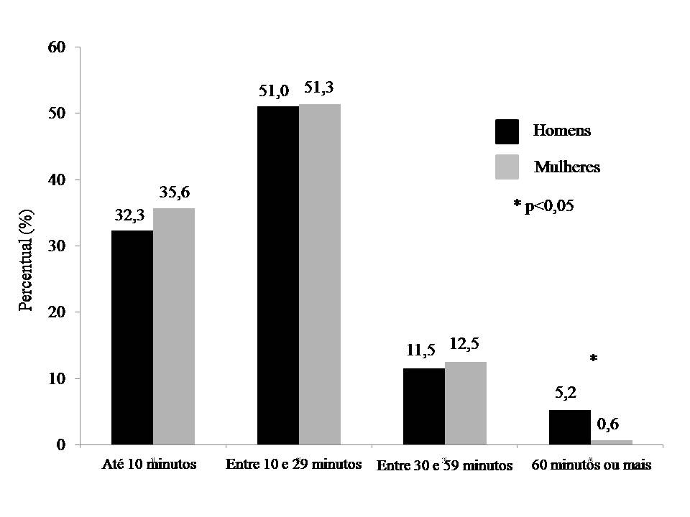
Figura 2. Associação entre tempo de deslocamento ativo para o trabalho de trabalhadores da indústria têxtil de Caruaru, PE.

